UBND HUYỆN BÌNH GIANG  PHÒNG GIÁO DỤC & ĐÀO TẠO | CỘNG HOÀ XÃ HỘI CHỦ NGHĨA VIỆT NAM  Độc lập - Tự do - Hạnh phúc  Bình Giang, ngày 11 tháng 11 năm 2015

Kính gửi: Hiệu trưởng các trường Mầm non, Tiểu học và THCS

Phòng Giáo dục và Đào tạo kính chuyển các trường Mầm non, Tiểu học và THCS trên địa bàn huyện Công văn số 1327/SGDĐT-TTr ngày 05/11/2015 của Sở Giáo dục và Đào tạo Hải Dương về việc tổ chức thực hiện “Ngày pháp luật nước Cộng hòa xã hội chủ nghĩa Việt Nam” (đính kèm từ trang 2)
Đề nghị Hiệu trưởng các đơn vị khẩn trương triển khai đầy đủ nội dung của công văn trên. Báo cáo kết quả thực hiện về Phòng Giáo dục và Đào tạo qua đ/c Nhữ Văn Chưng trước ngày 27/11/2015 để tập hợp và gửi Sở Giáo dục và Đào tạo trước ngày 28/11/2015.
Trân trọng./.

. | TRƯỞNG PHÒNG  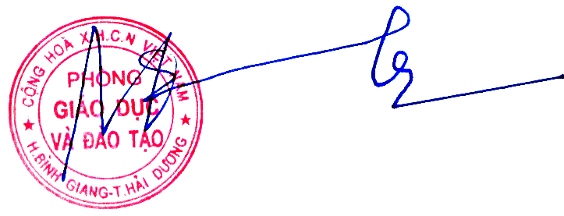  Trần Minh Thái

